คู่มือการติดตั้งและใช้งาน
ระบบตรวจจับผู้บุกรุกทางเครือข่ายคอมพิวเตอร์
(Network Intrusion Detection System : NIDS)

จัดทำโดย

นายธนัญชัย ตรีภาค รหัส 39014211
นางสาววจี เทศวานิช รหัส 39014443

อาจารย์ที่ปรึกษา

อาจารย์ธนา หงษ์สุวรรณ
อาจารย์อัครเดช วัชระภูพงษ์

คู่มือนี้เป็นส่วนหนึ่งของการศึกษาตามหลักสูตรปริญญาวิศวกรรมศาสตรบัณฑิต

ภาควิชาวิศวกรรมคอมพิวเตอร์
คณะวิศวกรรมศาสตร์
สถาบันเทคโนโลยีพระจอมเกล้าเจ้าคุณทหารลาดกระบัง

ปีการศึกษา 2542

บทที่ 1

การติดตั้งระบบ

  - ข้อควรคำนึงถึงก่อนติดตั้งระบบ
ก่อนติดตั้งระบบตรวจจับผู้บุกรุกทางเครือข่ายคอมพิวเตอร์ ผู้ติดตั้งต้องคำนึงถึงปัจจัยดังต่อไปนี้ เพื่อให้เกิดปัญหาในการติดตั้ง
    - ระบบนี้สร้างขึ้นบนระบบปฏิบัติการลีนุกซ์ Slackware 7.0 ดังนั้นจึงควรติดตั้งระบบบนระบบปฏิบัติการที่มีลักษณะใกล้เคียง หรือมีลักษณะเดียวกับระบบปฏิบัติการดังกล่าว
    - เครื่องที่ใช้ควรมีหน่วยความจำอย่างน้อย 400 KB (สำหรับโปรแกรมขณะทำงาน)
    - เครื่องที่ใช้ควรมีเนื้อที่ในการติดตั้งโปรแกรมอย่างน้อย 63 KB (เฉพาะส่วนของการทำงานของระบบ ไม่รวมส่วนของการเก็บล็อกไฟล์ เนื่องจากสามารถเลือกเก็บหรือไม่เก็บก็ได้)
    - เครื่องที่ติดตั้งระบบต้องอยู่ในบรอดคาสโดเมนเดียวกับเครื่องที่ต้องการตรวจจับ หรือตรวจจับภายในเครื่องเดียวกัน
    - ต้องใช้สิทธิ์รูท (root) ของระบบในการใช้งานระบบ

  - การติดตั้งระบบ
การติดตั้งระบบตรวจจับผู้บุกรุกทางเครือข่ายคอมพิวเตอร์นั้น สามารถทำได้โดยใช้ขั้นตอนต่อไปนี้
    - สร้างไดเรกทอรีเพื่อเก็บไฟล์ที่ใช้ในการติดตั้ง โดยใช้คำสั่ง mkdir <ชื่อไดเรกทอรี> แล้วนำไฟล์ต่างๆ ที่ใช้ในการติดตั้งไปไว้ในไดเรกทอรีที่เตรียมไว้ ซึ่งได้แก่ ไฟล์ดังต่อไปนี้
- Analys1.c
- Analys2.c
- BombCheck.c
- Fragment.c
- HostCheck.c
- IPCheck.c
- Sniff.c
- rmonit.c
- Makefile
- Makefile1
- isagnid.1

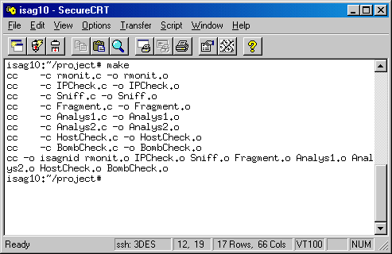
    - เรียกคำสั่ง make เพื่อคอมไฟล์โปรแกรมทั้งหมด ในไดเรกทอรีที่เก็บไฟล์สำหรับการติดตั้ง ดังรูปที่ 1-1

รูปที่ 1-1 แสดงการเรียกคำสั่ง make

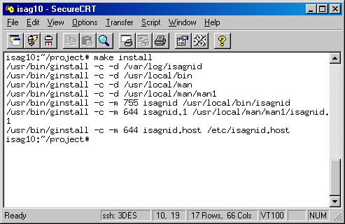
    - จากนั้นเรียกคำสั่ง make install เพื่อสร้างที่เก็บ file ต่างๆ และ copy files ไปไว้ในไดเรกทอรีที่กำหนด ดังรูปที่ 1-2

รูปที่ 1-2 แสดงการเรียกคำสั่ง make install

จากรูปที่ 1-2 เห็นได้ว่ามีการสร้างไดเรกทอรีที่จำเป็นต่อการใช้งาน จากนั้นนำไฟล์ต่างๆ ที่ต้องการใช้ไปไว้ในไดเรกทอรีที่ใช้งานดังต่อไปนี้
- /var/log/isagnid เป็นไดเรกทอรีที่ใช้เก็บล็อกไฟล์ทั้งหมด
- /usr/local/bin นำไฟล์ isagnid ซึ่งเป็นไฟล์ที่เรียกใช้งานระบบไปเก็บไว้
- /usr/local/man/man1 นำไฟล์ isagnid.1 ซึ่งเป็นแมนเพจไปเก็บไว้
- /etc สร้างไฟล์ isagnid.host เพื่อใช้เมื่อเรียกใช้ออปชัน -h

  - การติดตั้งการแสดงผลการโจมตีผ่านเว็บบราวเซอร์
การแสดงผลผ่านเว็บบราวเซอร์สามารถทำได้โดยการทำ Symbolic link จากไฟล์ที่เก็บข้อมูลการโจมตี ไปยังไฟล์ที่ใช้ในการแสดงผล โดยใช้คำสั่ง
ln –s <source file> <destination file>
โดยที่ source file คือ ไฟล์ที่เก็บผลการโจมตี โดยปกติ คือ /var/log/isagnid/dos.log ซึ่งอาจเปลี่ยนแปลงได้ตามที่ผู้ใช้ต้องการ ส่วน destination file คือ ไฟล์ที่ลิงค์มาจากไฟล์ข้างต้น ซึ่งปกติอยู่ในไดเรกทอรี /car/lib/apache/htdocs/ ทั้งนี้อาจเปลี่ยนแปลงได้แล้วแต่การติดตั้ง หรือการเปลี่ยนแปลงของเจ้าของระบบ เช่น
ln –s /var/log/isagnid/dos.log /var/lib/apache/htdocs/dos
แสดงว่านำผลการโจมตีจากไฟล์ /var/log/isagnid/dos.log ไปแสดงบนเว็บบราวเซอร์

  - การถอดระบบออกจากการใช้งาน
เมื่อติดตั้งระบบแล้ว แต่ไม่ต้องการใช้งานระบบอีก ผู้ใช้สามารถถอดระบบออกจากเครื่องได้ โดยมีขั้นตอนดังต่อไปนี้
    - เรียกคำสั่ง make uninstall เพื่อลบไฟล์ต่างๆ ที่ไม่จำเป็นต้องใช้ในไดเรกทอรีที่เก็บไฟล์เหล่านั้น ดังรูปที่ 1-3

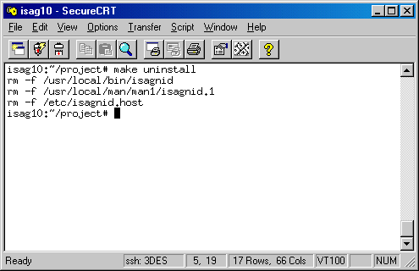
รูปที่ 1-3 แสดงการเรียกคำสั่ง make uninstall

    - จากนั้นเรียกคำสั่ง make clean เพื่อลบ object files ทั้งหมดออก ดังรูปที่ 1-4
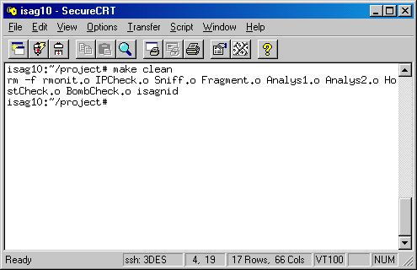

รูปที่ 1-4 แสดงการเรียกคำสั่ง make clean

บทที่ 2
การใช้งานระบบ

- การเรียกใช้งานระบบ
ระบบตรวจจับผู้บุกรุกทางเครือข่ายคอมพิวเตอร์พัฒนาขึ้นมาด้วยภาษาซี บนระบบปฏิบัติการลีนุกซ์ ดังนั้นการเรียกใช้งานระบบ สามารถเรียกใช้ได้บนคอมมานไลน์ที่หน้าจอเทอร์มินอลของระบบปฏิบัติการลีนุกซ์ โดยเรียกใช้คำสั่ง
isagnid - <option>
โดยที่มีออปชันให้ผู้ใช้ได้เลือกใช้มากมาย ดังจะกล่าวในหัวข้อถัดไป

- ออปชันการทำงานของระบบ
ระบบตรวจจับผู้บุกรุกทางเครือข่ายคอมพิวเตอร์สร้างขึ้นโดยมีคุณสมบัติต่างๆ มากมาย เนื่องจากมี
ออปชัน (options) ให้เลือกใช้งานหลากหลาย ดังต่อไปนี้
- s เก็บข้อมูลของแพ็กเก็ตลงไฟล์
- v พิมพ์ข้อมูลของแพ็กเก็ตที่เก็บได้ออกหน้าจอ
- R ตรวจสอบการโจมตีแบบตามเวลาจริง
- f <ชื่อไฟล์> เลือกไฟล์มาวิเคราะห์
กรณีเลือก – f มักนำไปใช้ร่วมกับออปชันอื่นๆ ดังต่อไปนี้
- o นับจำนวนแพ็กเก็ตต่อโฮสต์ในไฟล์
- m นับจำนวนแพ็กเก็ตต่อนาทีในไฟล์
- c นับจำนวนแพ็กเก็ตไอพีในไฟล์
- M ตรวจสอบการเกิดแฟร็กเมนเตชันที่ผิดปกติในไฟล์
- l ตรวจสอบการส่งแพ็กเก็ตแบบวนลูปในไฟล์
นอกจากนั้นออปชันดังกล่าวข้างต้น ยังสามารถใช้งานร่วมกับออปชันอื่นๆ อีก ดังต่อไปนี้
- h กำหนดโฮสต์ที่ต้องการวิเคราะห์ โดยโปรแกรมจะดูชื่อโฮสต์จาก /etc/isagnid.host
- d <ชื่อไดเรกทอรี> เปลี่ยนไดเรกทอรีที่ใช้เก็บล็อกไฟล์ ซึ่งปกติอยู่ใน /var/log/isagnid
- L เก็บข้อมูลของแพ็กเก็ตที่ผิดปกติลงล็อกไฟล์
สำหรับข้อแนะนำในการเลือกใช้ออปชันเหล่านี้แสดงไว้ในหัวข้อ 2.3

- ข้อแนะนำในการเลือกใช้ออปชันต่างๆ
การทำงานของระบบแบ่งออกได้เป็น 2 ส่วนใหญ่ๆ คือ การเก็บข้อมูลของแพ็กเก็ตที่เข้าสู่ระบบ และการวิเคราะห์แพ็กเก็ตเหล่านั้น ซึ่งในการเลือกใช้ออปชันของระบบในการทำงานแต่ละส่วนนั้น ผู้ใช้สามารถเลือกใช้ได้แล้วแต่ความเหมาะสมของสภาพแวดล้อม และลักษณะของการใช้งาน ซึ่งมีข้อแนะนำในการใช้งานดังต่อไปนี้
- การเก็บข้อมูล
ในขั้นตอนนี้เป็นการเก็บข้อมูลของแพ็กเก็ตที่เข้าสู่ระบบ โดยผู้ใช้อาจเลือกให้ระบบเก็บข้อมูลดังกล่าวลงล็อกไฟล์ หรือแสดงข้อมูลของแพ็กเก็ตเหล่านั้นบนหน้าจอก็ได้ โดยมีออปชันในการทำงานดังกล่าวดังต่อไปนี้
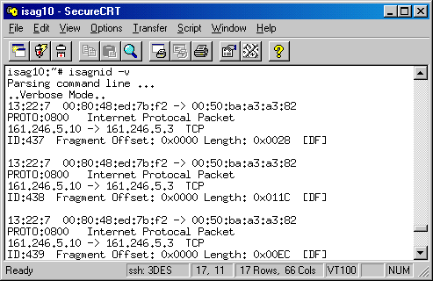
- กรณีต้องการดูแพ็กเก็ตโดยไม่ต้องการเก็บข้อมูลเหล่านั้นไว้ ผู้ใช้สามารถเลือกใช้ออปชัน isagnid –v ซึ่งเมื่อสั่งคำสั่งดังกล่าว ระบบจะแสดงข้อมูลของแพ็กเก็ตที่เข้าสู่ระบบผ่านหน้าจอเทอร์มินอล โดยแสดงข้อมูลของเฮดเดอร์ของแพ็กเก็ตทั้งของทีซีพี/ไอพี และอีเทอร์เน็ตบางส่วน รวมทั้งวันและเวลาที่แพ็กเก็ตเหล่านั้นเข้ามาด้วย ดังรูปที่ 2-1

รูปที่ 2-1 แสดงการแสดงผลการเก็บข้อมูลแพ็กเก็ตผ่านหน้าจอเทอร์มินอล

การดูข้อมูลของแพ็กเก็ตในลักษณะนี้มีข้อดีที่ไม่ต้องเปลืองเนื้อที่ในการเก็บข้อมูล แต่เป็นเพียงการเรียกดูข้อมูลอย่างเดียว ไม่ได้มีการเก็บข้อมูลของแพ็กเก็ตที่เข้ามาในระบบไว้เลย

- กรณีต้องการเก็บข้อมูลของแพ็กเก็ต ให้เลือกออปชัน isagnid –s ซึ่งระบบจะเก็บข้อมูลของแพ็กเก็ตลงล็อกไฟล์ โดยระบบจะจัดเก็บไฟล์เหล่านั้นเป็นรายชั่วโมง และเพื่อให้สะดวกในการเลือกข้อมูลมาวิเคราะห์ โดยล็อกไฟล์เหล่านี้จัดเก็บอยู่ในไดเรกทอรี /var/log/isagnid หรืออาจเปลี่ยนแปลงโดยเรียกใช้คำสั่ง isagnid –d <ชื่อไดเรกทอรี> ซึ่งมีชื่อไฟล์ตามรูปแบบดังนี้
<ชั่วโมง>_<วันที่>_<เดือน>_<ปี>
เช่น 12_09_Apr_2000 หมายถึง ไฟล์ข้อมูลแพ็กเก็ตที่เก็บไว้ในช่วงเวลา 12:00 น. ถึง 12:59 น. ของวันที่ 9 เดือนเมษายน ค.ศ. 2000 เป็นต้น แต่ในการเลือกให้เก็บข้อมูลไว้ในล็อกไฟล์ในลักษณะนี้ มีข้อเสียตรงที่เปลืองเนื้อที่ในการจัดเก็บมาก เพราะข้อมูลของแพ็กเก็ตที่เข้ามามักมีปริมาณมาก ดังนั้นหากผู้ใช้ต้องการเลือกใช้ออปชันนี้ควรคำนึงถึงเนื้อที่ในการจัดสำหรับการจัดเก็บข้อมูลด้วย

- การวิเคราห์ข้อมูล
ในขั้นตอนของการวิเคราะห์ข้อมูลนั้น สามารถเลือกให้ระบบวิเคราะห์ได้ 2 รูปแบบ ได้แก่
- การวิเคราะห์แบบตามเวลาจริง
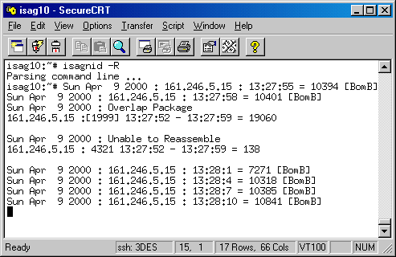
ในกรณีนี้เป็นการนำข้อมูลของแพ็กเก็ตที่เข้ามาขณะนั้น มาวิเคราะห์ในขณะนั้นเลย โดยเรียกใช้คำสั่ง isagnid –R ทำให้ได้ข้อมูลการโจมตีตามเวลาจริงๆ ซึ่งแสดงผลออกมาผ่านหน้าจอเทอร์มินอล โดยจะแสดงผลทั้งเครื่องเป้าหมายที่ถูกโจมตี วันและช่วงเวลาที่ถูกโจมตี จำนวนแพ็กเก็ตที่โจมตีเข้ามา และชนิดของการโจมตีด้วย ดังรูปที่ 2-2

รูปที่ 2-2 แสดงผลเมื่อเกิดการโจมตี

- การวิเคราะห์จากล็อกไฟล์
หากผู้ใช้ต้องการนำไฟล์ที่เก็บข้อมูลของแพ็กเก็ตมาวิเคราะห์ ให้เลือกไฟล์ที่ต้องการนำมาวิเคราะห์ก่อน โดยเรียกใช้คำสั่ง isagnid –f <ชื่อไฟล์> จากนั้นจึงเลือกออปชันต่างๆ ในการวิเคราะห์ แต่ละประเภทดังที่ได้กล่าวมาแล้วข้างต้น ซึ่งการวิเคราะห์ในลักษณะนี้มีข้อดีที่ทำให้ผู้ใช้สามารถเลือกวิเคราะห์ข้อมูลเฉพาะช่วงเวลาที่ต้องการได้ เนื่องจากล็อกไฟล์ดังกล่าวมีการเก็บข้อมูลเป็นรายชั่วโมง

ในขั้นตอนของการวิเคราะห์ข้อมูลนั้น หากผู้ใช้ต้องการเก็บข้อมูลของความผิดปกติที่เกิดขึ้นกับระบบไว้ในล็อกไฟล์ก็สามารถเรียกใช้คำสั่ง isagnid –L ได้ ซึ่งล็อกไฟล์ที่ได้จะเก็บอยู่ในไดเรกทอรี /var/log/isagnid ซึ่งเก็บข้อมูลไว้ในไฟล์ชื่อ dos.log

นอกจากนั้นผู้ใช้ยังสามารถกำหนดให้โปรแกรมเลือกเก็บข้อมูล และวิเคราะห์ข้อมูลเฉพาะบางเครื่องได้ เพื่อให้สะดวกในการเลือกเครื่องที่ต้องการให้ระบบทำงาน ซึ่งสามารถกำหนดได้มากกว่าหนึ่งเครื่อง และนอกจากนั้นยังเป็นการช่วยประหยัดเนื้อที่ หากผู้ใช้เลือกให้เก็บข้อมูลของแพ็กเก็ตและความผิดปกติลงล็อกไฟล์ด้วย โดยเรียกใช้คำสั่ง isagnid –h โดยต้องไปกำหนดเครื่องต่างๆ ไว้ในไฟล์ /etc/isagnid.host โดยอาจกำหนดเป็นไอพี หรือชื่อเครื่องก็ได้ เช่น 161.246.5.3, isag03.ce.kmitl.ac.th เป็นต้น

- การเรียกดูข้อมูลผ่านเว็บบราวเซอร์
นอกจากการเรียกดูข้อมูลด้วยออปชันต่างๆ ผ่านหน้าจอเทอร์มินอลแล้ว ระบบตรวจจับผู้บุกรุกทางเครือข่ายคอมพิวเตอร์ ยังสามารถแสดงข้อมูลการโจมตีผ่านเว็บบราวเซอร์ได้ด้วย เพื่ออำนวยความสะดวกให้แก่ผู้ดูแลระบบ ให้สามารถเรียกดูข้อมูลได้ไม่ว่าอยู่ที่ใดก็ตาม ดังรูปที่ 2-3 โดยใส่ URL ตามรูปแบบดังนี้
http://<host’s IP or domain name>/dos
เช่น http://161.246.5.3 /dos ในกรณีที่ระบบตรวจจับผู้บุกรุกทางเครือข่ายคอมพิวเตอร์ติดตั้งอยู่บนเครื่อง 161.246.5.3

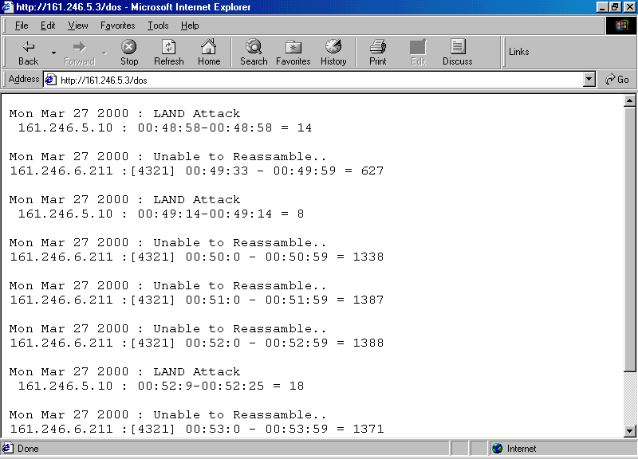

รูปที่ 2-3 แสดงการเรียกดูข้อมูลผ่านเว็บบราวเซอร์

- การเรียกขอความช่วยเหลือจากระบบ
หากเกิดปัญหาในการใช้งานผู้ใช้สามารเรียกขอความช่วยเหลือจากระบบได้ โดยการเรียกแมนเพจขึ้นมาดู โดยใช้คำสั่ง
man isagnid
ซึ่งนำเสนอออปชันต่างๆ ที่ให้เลือกใช้งาน และข้อมูลต่างๆ เกี่ยวกับระบบ ดังรูปที่ 2-4
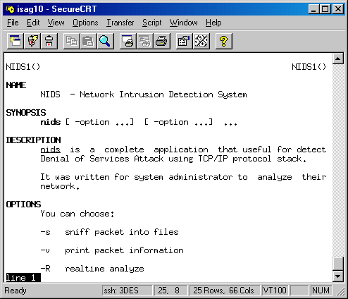
รูปที่ 2-4 แสดงการเรียกแมนเพจ

- ข้อจำกัดในการใช้งานระบบ
ในการใช้งานระบบตรวจจับผู้บุกรุกทางเครือข่ายคอมพิวเตอร์นี้มีข้อจำกัดบางประการในการใช้งาน ซึ่งผู้นำระบบดังกล่าวไปใช้งานควรคำนึงถึงด้วย ดังต่อไปนี้
- ระบบนี้สร้างขึ้นด้วยภาษาซีบนระบบปฏิบัติการลีนุกซ์ Slackware 7.0 จึงสามารถใช้งานได้ดีบนระบบปฏิบัติการดังกล่าว ที่มีคอมไฟล์เลอร์ภาษาซีอยู่ด้วย
- ระบบสามารถตรวจจับได้เฉพาะเครื่องที่อยู่ในบรอดคาสโดเมนเดียวกันเท่านั้น
- จำนวนเครื่องในบรอดคาสโดเมนนั้นๆ ไม่ควรเกิน 255 เครื่อง
- ผู้ใช้ต้องเลือกออปชันในการทำงานเองผ่านคอมมานไลน์
- ในการเลือกออปชันที่มีการเก็บล็อกไฟล์ควรคำนึงถึงข้อจำกัดในเรื่องเนื้อที่ในการจัดเก็บด้วย

